# Стереотипные игры ребёнка

Практически у каждого ребенка с РАС есть одна или несколько любимых игр, в процессе которых он может буквально часами совершать одни и те же манипуляции с предметами. Подобные игры называются стереотипными и отличаются: однообразием; длительностью (играть одним и тем же образом ребенок может на протяжении многих лет); наличием лишь одного (сам ребенок).

Окружающие зачастую не понимают цели и л о г и к и и г р ы , с м ы с л а д е й с т в и й , производимых малышом. Но несмотря на это, в стереотипных играх есть и положительные моменты:

* играя «по-своему», ребенок с РАС чувствует себя комфортно и спокойно;
* при помощи стереотипных игр он может возвращаться в спокойное состояние из аффективных вспышек.

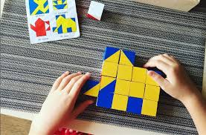

Именно поэтому стереотипные игры могут стать удобным «мостиком» для построения взаимодействия с малышом.

Постарайтесь вникнуть в игровую структуру, а затем внедряйтесь в нее– например, ненавязчиво подавая ему

нужный предмет, помогая выполнить действие или повторяя слова, которые ребенок проговаривает играя. Завоевав доверие ребенка, в дальнейшем вы сможете вносить в его стереотипные игры новые правила и сюжеты, постепенно подключая элементы развивающей сенсорной игры. Поскольку стереотипные игры выполняют роль «успокоительного» – позволяйте ребенку периодически возвращаться к ним во время развивающих игр, чтобы нейтрализовать накопившееся напряжение.



г. Крымск,

ул. Д. Бедного, д. 2

тел/факс: 8(86131) 21233

**e.khoroshavina@mtsr.krasnodar.ru**

**http://krymskiy-rc.ru/**

**Министерство труда и социального развития Краснодарского края**

**Государственное казённое учреждение обслуживания Краснодарского края «Крымский многопрофильный реабилитационный центр»**

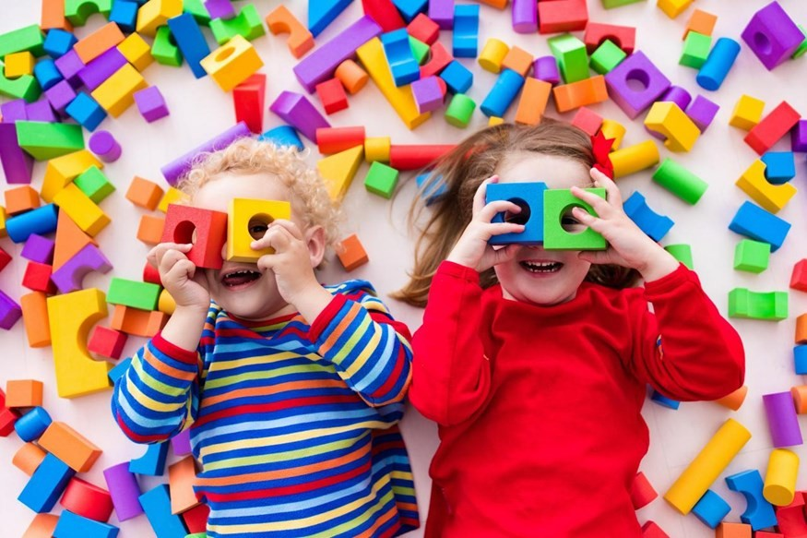

« ИГРОВАЯ ДЕЯТЕЛЬНОСТЬ ДЕТЕЙ С РАС »

Социальный педагог

Тесленко Елена Евгеньевна

г.Крымск

2024

При РАС заметно страдают коммуникативные навыки и адаптация в социуме. Развивающие игры для та к и х д е т е й п о м о г а ю т м а л ы ш а м адаптироваться в социуме, улучшить контактность с окружающей средой, укрепить связь с родителями, скорректировать нежелательное поведение, подготовиться к взаимодействию с другими детьми в детском саду.

**Сенсорные игры для детей с РАС**

* **Смешиваем краски.** Краски разных цветов смешиваются для получения новых цветов и оттенков;
* **Игры с пластилином**, песком тестом и глиной;
* **Игры с водой и крупой** (переливание, вылавливание предметов из емкости; пересыпание крупы и поиск предметов, спрятанных в крупе, рисование на манке и песке;
* **Сортировка**. Перемешайте в мисочке немного фасоли и гороха. Затем попросите ребенка разделить горох и фасоль и разложить по отдельным тарелочкам.

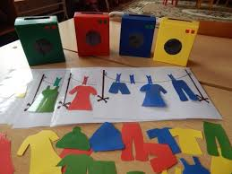

## Звуковые игры для детей с РАС

Аутичный ребенок как бы покрыт

«панцирем», отгораживающим его от внешнего мира, в связи с чем он постепенно теряет способность к восприятию информации на слух. Это негативно сказывается на обучении и создает бытовые проблемы, поэтому необходимо играть с ребенком в звуковые игры, например:

* **Что шумит?** Выбираются предметы, издающие негромкие звуки, – колокольчики с нежным звоном, оберточная бумага, пакет, тихая погремушка и т. д. Ребенок должен изучить эти предметы и их звучание, а затем вы будете отворачиваться и «шуметь» ими по очереди, предложив малышу угадать, какой предмет звучал;
* **Высокий–низкий**.

Используется металлофон. Обучите ребенка понятиям высоких и низких звуков, ассоциируя их с разными ситуациями – дождиком (ребенок поднимает ручки вверх к тучкам), «тяжелыми» шагами медведя (ребенок топает, как мишка) и т. д.

* **Найди такую же коробочку.** Насыпьте в небольшие коробочки разные крупы (коробочек с одинаковой крупой должно быть по две). Потрясите коробочкой, привлекая внимание ребенка к звучанию, пусть он найдет коробочку, звучащую так же. Помимо круп можно использовать бусинки, камушки и другие материалы.
* **Музыканты**. Приобретите для ребенка детские музыкальные инструменты – барабан, бубен, металлофон, дудочку, губную гармошку и пр.

*Когда ребенок научится различать на слух их звучание, правильно играть на них, используйте его умения в сюжетных играх: «У мишки день рождения. Давай сыграем для него на дудочке», когда поем песенку про Антошку – играем на гармошке и т.д.*

• «**Звуки природы»**. Оказавшись на природе, вместе с ребенком прислушайтесь внимательно к звукам вокруг – шелесту листвы, жужжанию мухи, журчанию ручейка... Звуки природы сами по себе несут успокоение и гармонию.

* **Игры с ритмами**. Использование интереса ребенка к ритму и мелодии способно помочь

«растормозить» его речь, развить подражание, вызвать двигательную активность. В играх с ритмами используйте следующие приемы: хлопки в ладоши; топанье ножками; прыжки в определенном ритме; т а н ц ы ; п р о г о в а р и в а н и е т е к с т о в стихотворений; пение детских песенок. Использование стихотворений, потешек, песенок в работе с аутичным ребенком предполагает: сопровождение текста движениями; воспроизведение сюжета с помощью игрушек; показывание сюжетных картинок (в дальнейшем такая картинка будет «запускать» пропевание ребенком песенки).